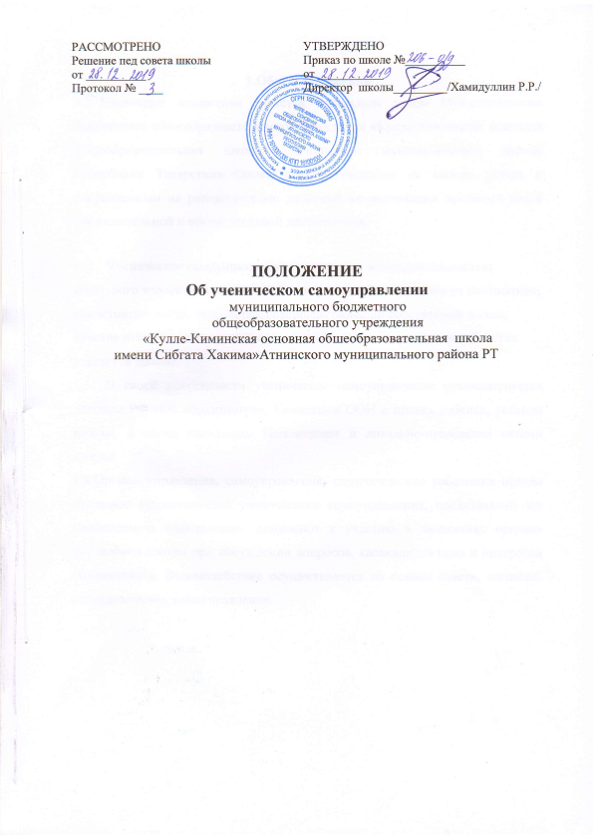

1.Общее положение

- Настоящее положение является локальным актом Муниципального бюджетного общеобразовательного учреждения «Кулле-Киминская основная общеобразовательная школа» Атнинского муниципального района Республики Татарстан» (далее школа),созданным на основе устава и направленным на регламентацию действий по реализации основных целей образовательной и воспитательной деятельности.
- Ученическое самоуправление - управление жизнедеятельностью школьного коллектива, осуществляемое учащимися, основное на инициативе, самостоятельности, творчестве, совершенствовании собственной жизни, чувстве ответственности, взаимопомощи и организаторских способностях учащихся школы.
- В своей деятельности ученическое самоуправление руководствуется Законом РФ «Об образовании», Конвенции ООН о правах ребенка, уставом школы, а также настоящим Положением и локально-правовыми актами школы.
1.4.Органы управления, самоуправления, педагогические работники школы признают представителей ученического самоуправления, представляют им необходимую информацию, допускают к участию в заседаниях органов управления школы при обсуждении вопросов, касающихся прав и интересов обучающихся. Взаимодействие осуществляется на основе совета, согласия, сотрудничества, самоуправления.

